OVOCE

1. Význam ovoce v lidské výživě

Biologická hodnota – vysoká, ovoce je zdrojem ochranných látek – vitamínů (C,A,E), minerálních látek a
vlákniny (vliv na peristaltiku)
Energetická hodnota – nízká, výjimku tvoří plody:
s vysokým obsahem sacharidů - …………………………………………………………………………….
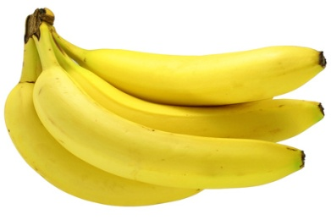
s vysokým obsahem olejů - ………………………………………………………………………………….
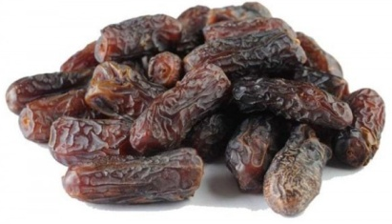
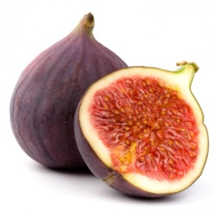
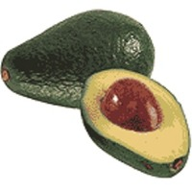
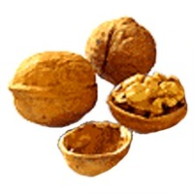

2. Složení ovoce

Voda (vysoký obsah je příčinou nízké trvanlivosti), sacharidy (fruktóza, glukóza, sacharóza, pektin, celulóza), bílkoviny (do 3 %), minerální látky, organické kyseliny (ovlivňují chuť), silice (vůně), třísloviny (trpkost, na vzduchu oxidují - hnědnou), vitamíny (A,E,C,B₁).
2. Způsoby uchovávání ovoce
- v čerstvém stavu – T = 5ºC, neporušené plody, pro delší trvanlivost mají sklady upravenou atmosféru - CO₂
- konzervované - mrazené,………………………………………………………………………………………….

V důsledku zrání a přezrávání se mění vzhled, chuť, barva a vůně ovoce. Pro konzumaci jednotlivých skupin plodů jsou stanovena doporučená stádia zralosti s typickými rozpoznatelnými projevy.

3. Chemická ochrana čerstvého ovoce

Jedná se zejména o ochranu proti plísním a hmyzu, zejména u citrusů (modrá a zelená hniloba) a banánů.

Inspekce - ………….. - dohlíží na dodržování značení ovoce v obchodní síti!
Chemicky ošetřené ovoce musí být na obalech viditelně označeno nápisy, např. "plody chemicky ošetřeny", "kůra nezpůsobilá k používání", "před použitím omýt v pitné vodě"!

4. Jakostní stupně u ovoce

Ovoce musí být při prodeji označeno jakostním stupněm, odrůdou, zemí původu a cenou.
Chlazené balené ovoce musí být označeno i - ………………………………………………………………………

1.jakostní stupeň - v 1. a 2. jakostní třídě má zákazník nárok na reklamaci!
bezvadné zboží, povolena pouze drobná poranění slupky, ovoce je plně vyvinuté a vybarvené, nesmí být poškozeno chorobami a škůdci, je stejně velké, velikost odpovídá požadavkům norem na 1. jakost!

2.jakostní stupeň
povolena poranění slupky, ale poškození a otlaky nesmí zasahovat hluboko do dužiny plodů, bez poškození chorobami a škůdci, velikost odpovídá požadavkům norem na 2. jakost!

Nestandard - povoleny vady vzhledu, ale nesmí být napadeno hnilobou! Plody mají různou velikost!
U nestandardu nelze uplatnit nárok na reklamaci!

Charakteristika výběru
ovoce je plně vyvinuté a stejnoměrně vybarvené, nesmí být poškozeno chorobami a škůdci, je stejně velké, ale větší než odpovídá požadavkům na 1. jakost

Prodej výkroje - je zakázáno prodávat ovoce napadené hnilobou a vykrajované ovoce, neboť plísně vylučují do celého plodu nebezpečné látky a i po vykrojení představují tyto plody riziko pro zdraví spotřebitelů!

